智绘阅读测试文档

1. 测试目标
本测试文档用于系统说明“智绘阅读”在当前本地优先架构下的正确性、稳定性、数据流转完整性与运行性能。测试内容重点覆盖以下方面： - 阅读器与世界观核心流程 - AI 调用后的状态回写 - 图片本地落盘与数据库同步 - 批量生图的并发行为 - 运行时数据流量与性能表现

2. 测试环境

2.1 硬件环境
- 设备：Apple M3
- 内存：16 GB
- 架构：arm64

2.2 软件环境
- 操作系统：macOS 26.2
- 浏览器：Chrome/Safari 同类现代浏览器
- Node.js：建议 20+
- 包管理：npm
- 构建工具：Vite 6

2.3 测试数据
- 内置书籍：
  - 《西游记：三打白骨精》
  - 《寓言：龟兔赛跑》
  - 《科普：水循环》
- 外部样例文本：
  - 小红帽.txt
  - 狼来了.txt
- 本地图片目录：
  - pic_db
说明：pics/ 目录中的图片为书籍封面或外部素材，不作为系统生成结果示例。测试文档中的“生成图片样例”统一引用 pic_db/ 中的本地生成文件。
测试界面截图样例：
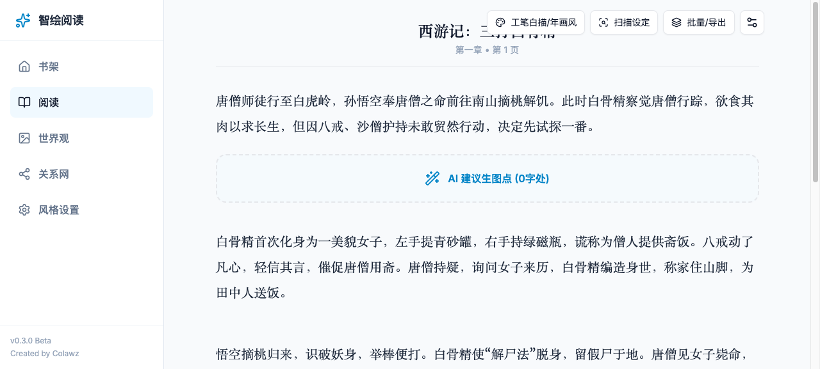
阅读器测试界面
测试内容样例图：
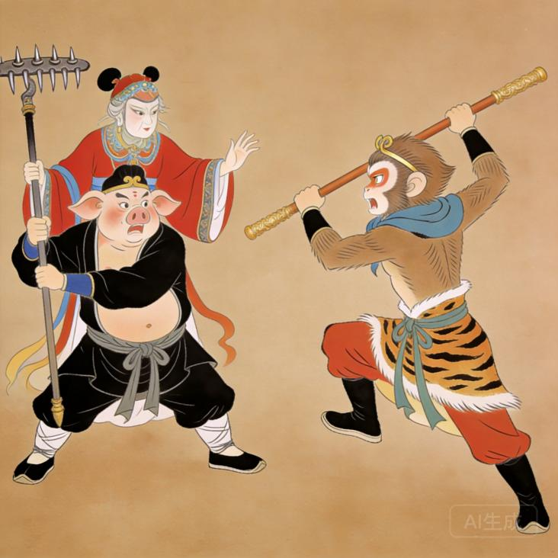
段落插图测试样例

3. 测试范围

3.1 功能测试
- 书籍导入
- 阅读器分页
- 章节扫描角色/地点
- 单段生图
- 批量生图
- 缺失角色补图
- 世界观页资产重生成
- 已生成插图删除
- 世界观资产删除
- HTML/PDF 导出

3.2 数据测试
- React 状态更新是否正确
- IndexedDB app_state 是否正确保存
- IndexedDB image_records 是否正确保存
- pic_db/ 是否生成对应文件
- 启动时是否能够自动补档历史图片

3.3 性能测试
- 启动与构建体积
- 单段生图链路响应特征
- 批量生图并发队列表现
- 本地文件写入影响
- 图片缓存与页面展示负载

3.4 异常与恢复测试
- AI 文本分析失败
- AI 图片生成失败
- 本地图片下载失败
- IndexedDB 读写失败
- 本地图片文件被手动删除后的补档恢复
- 批量任务中途失败后的状态回收

3.5 兼容性测试
- Chrome 浏览器
- Safari 浏览器
- 不同分辨率窗口下的布局表现
- 长文本书籍与短文本书籍的界面行为差异

4. 功能测试用例

4.1 书籍导入
编号 | 用例 | 操作 | 预期结果
F-01 | 导入 TXT 书籍 | 在书架页导入标题和正文 | 新书出现在书架，自动进入阅读器
F-02 | 导入封面 | 为导入书籍附带封面 | 书架卡片显示封面

4.2 世界观扫描
编号 | 用例 | 操作 | 预期结果
F-03 | 扫描新角色 | 在阅读器点击扫描 | 弹出扫描结果，识别角色/地点
F-04 | 建立设定库 | 确认扫描结果 | 跳转世界观页并开始生成资产图
F-05 | 扫描状态反馈 | 扫描后点击“生成形象设定并继续” | 按钮变为生成中，后台继续处理

4.3 插图生成
编号 | 用例 | 操作 | 预期结果
F-06 | 单段生图 | 点击某段生图按钮 | 段落状态变为生成中，完成后显示插图
F-07 | 并行单段生图 | 连续点击不同段落 | 不同段落可并行生图
F-08 | 缺失角色补全 | 生图时遇到缺少角色形象 | 弹窗提示，可生成角色形象后继续
F-09 | 重生成插图 | 点击已生成插图“重生成” | 原图状态重置并生成新图
F-10 | 删除插图 | 点击删除 | 插图状态移除，本地文件同步删除

4.4 世界观库
编号 | 用例 | 操作 | 预期结果
F-11 | 资产重生成 | 在世界观卡片点击重生成 | 卡片显示生成中，完成后更新图片
F-12 | 删除资产 | 删除角色/地点卡片 | 卡片消失，本地文件同步删除

4.5 持久化
编号 | 用例 | 操作 | 预期结果
F-13 | 刷新恢复 | 刷新页面 | 书籍、世界观、插图仍在
F-14 | 补档迁移 | 历史记录中仍是远程 URL 时重新打开应用 | 自动补存到 pic_db 并改为本地路径

4.6 异常与边界测试
编号 | 用例 | 操作 | 预期结果
E-01 | 空文本导入 | 导入空内容或仅空行 | 不应生成无效书籍，或需要给出合理提示
E-02 | 超长段落生图 | 对特别长的单段文本执行生图 | 应进入生成流程，不应造成页面崩溃
E-03 | 文本分析失败 | 人工制造或模拟分析接口异常 | 段落状态应变为失败，并显示错误状态
E-04 | 图片生成失败 | 人工制造或模拟生图接口异常 | 生图任务失败，原界面保持可再次操作
E-05 | 本地保存失败 | 模拟 /api/save-generated-image 返回错误 | 不应出现“界面显示成功但本地无图”的假成功状态
E-06 | 删除不存在文件 | 删除一条已不存在本地文件的插图或资产 | UI 应正常删除，后台允许 best-effort 清理
E-07 | 重复点击同一段生图 | 对同一段快速连续点击 | 不应重复启动同一段任务
E-08 | 并行点击多段生图 | 多段连续点击 | 允许并行，且各自状态独立
E-09 | 批量中途失败 | 批量任务中某一段失败 | 不应阻断全部任务，进度与失败状态应正确显示
E-10 | 删除生成中资产 | 在资产处于生成中时尝试删除 | 应禁止误操作或保持状态一致，不应残留脏数据

4.7 数据一致性测试
编号 | 用例 | 操作 | 预期结果
D-01 | 插图状态与文件一致性 | 生成一张插图后检查状态、数据库与磁盘 | 三者均应存在对应记录
D-02 | 资产状态与文件一致性 | 生成角色或地点图片后检查 | imageUrl 指向本地路径，referenceImageUrl 保留远程来源
D-03 | 图片记录表回填 | 应用启动后检查 image_records | 应包含当前已有角色图、地点图、插图
D-04 | 删除同步性 | 删除插图/资产后检查 IndexedDB 和 pic_db | 数据记录和文件应同步清理
D-05 | 历史远程 URL 迁移 | 把旧记录保留为远程 URL 后重启应用 | 应自动回填到 pic_db 并更新为本地路径
D-06 | 本地文件丢失补档 | 手动删除 pic_db 中某张图后重启 | 若仍有远程来源，应自动补档

4.8 兼容性与界面测试
编号 | 用例 | 操作 | 预期结果
C-01 | Chrome 兼容性 | 在 Chrome 中完整走一遍主流程 | 页面与主要功能正常
C-02 | Safari 兼容性 | 在 Safari 中完整走一遍主流程 | IndexedDB、图片展示与导出可用
C-03 | 窄屏布局 | 缩小浏览器宽度 | 页面不应严重错位，主要操作仍可见
C-04 | 长书分页 | 导入较长文本 | 翻页、分页和段落定位正常
C-05 | 世界观卡片状态展示 | 资产生成中、失败、成功三种状态分别观察 | 标签和遮罩表现应正确

5. 数据流测试

5.1 运行时数据流量分析
当前系统运行时的数据流主要分为四类：
- 文本输入流
用户导入 TXT 文本后，文本被拆分为章节和段落，写入 books 状态并存入 IndexedDB。
- 文本分析流
阅读器将“当前段落 + 上下文 + 角色地点摘要”发送给文本模型。
数据特点：
  - 请求内容主要是纯文本与结构化 JSON
  - 单次数据量通常远小于图片流量
  - 对浏览器内存压力较小
- 图片生成流
图片模型返回远程 URL，而不是直接回传大二进制图像到前端状态。
随后本地中间件根据 URL 发起一次下载，把图片写入 pic_db/。
- 本地持久化流
业务状态和图片记录写入 IndexedDB；图片原图写入仓库本地目录。

5.2 详细数据流转图
flowchart TD
A[TXT 文本] --> B[createBook]
B --> C[books state]
C --> D[IndexedDB app_state]
E[阅读器段落] --> F[analyzeNarrative]
F --> G[NarrativeFacts]
G --> H[generateIllustration]
H --> I[远程 URL]
I --> J[/api/save-generated-image]
J --> K[pic_db/]
K --> L[illustrations state]
L --> M[IndexedDB image_records]
L --> N[页面 img 展示]
用于回归验证的内容样例：
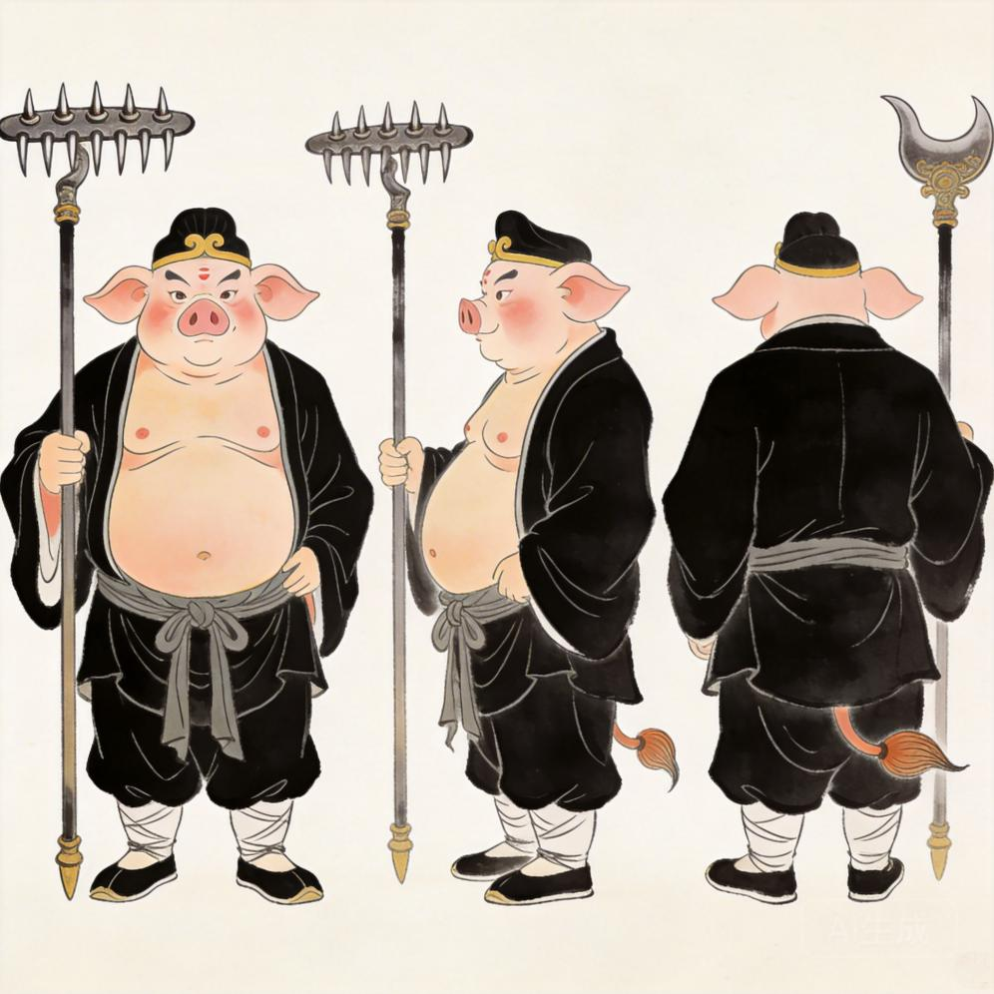
角色生成测试样例

5.3 数据一致性检查点
检查点 | 验证内容
C1 | 插图生成完成后 illustrations[paragraphId].imageUrl 应为 /pic_db/...
C2 | 角色/地点生成完成后 imageUrl 为本地路径，referenceImageUrl 保留远程来源
C3 | IndexedDB image_records 中应存在对应图片记录
C4 | 删除时 IndexedDB 记录与本地文件状态应同步变化
C5 | 启动补档时，缺失本地文件的历史数据应自动修复

5.4 推荐的数据检查方法
- 浏览器开发者工具检查
打开 Application 面板，查看 IndexedDB 中：
  - zhihui-reading-db / app_state
  - zhihui-reading-db / image_records
- 本地文件系统检查
检查 pic_db 目录，确认：
  - 书籍目录是否按 bookId 建立
  - assets/characters
  - assets/locations
  - illustrations/paragraphs
- 页面 DOM 检查
查看 <img src> 是否优先使用 /pic_db/...
- 日志检查
查看浏览器控制台与 Vite 终端输出，确认无持续性报错
- 界面截图比对
可将以下截图作为人工回归时的参考基线：
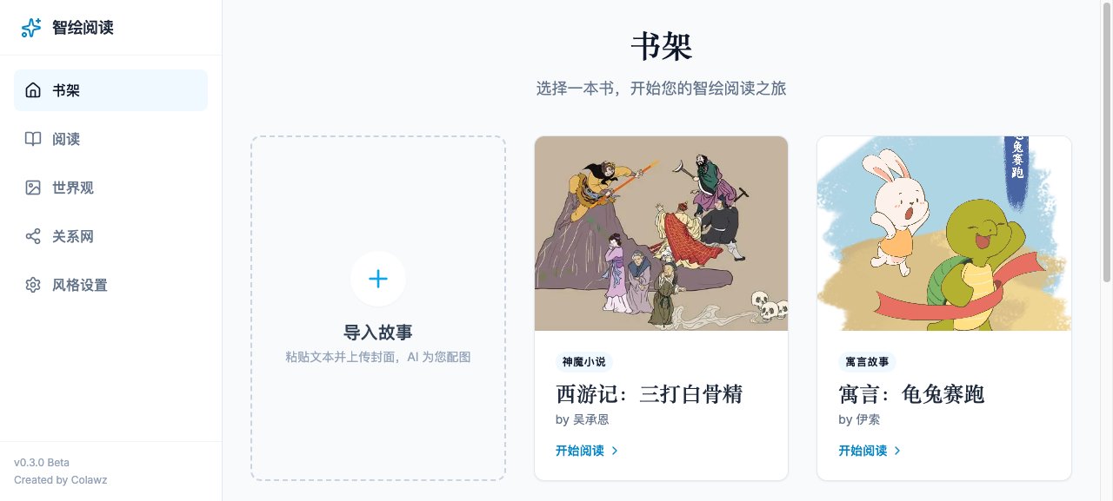
书架基线截图
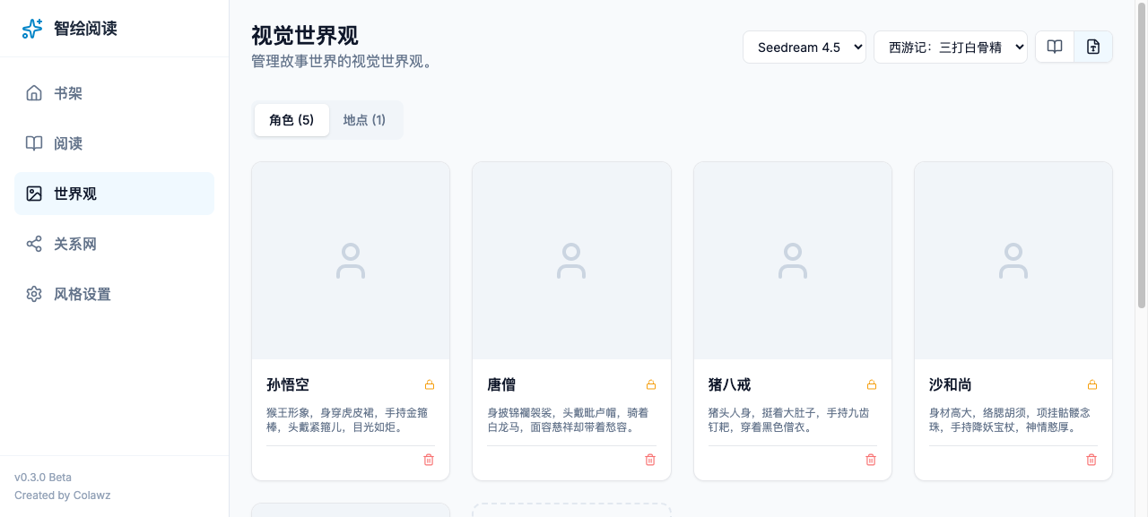
世界观基线截图

6. 性能测试与分析

6.1 构建性能
实测构建命令：
npm run build
实测结果： - 构建时间：约 1.24 s - dist/index.html：1.85 kB - dist/assets/index-BTOM9wDi.js：311.77 kB - Gzip 后 JS：94.46 kB
说明： - 当前前端体量仍处于轻量级区间 - 单包结构尚可接受，但 App.tsx 与 Reader.tsx 业务集中度较高，后续继续增长时建议拆分模块

6.2 本地图片存储规模
实测 pic_db/ 当前状态： - 文件数：13 - 目录体积：约 12 MB
分析： - 当前一张图片平均约 0.9 MB 左右 - 若按长篇小说累计生成数百张图，本地磁盘占用会快速上升 - IndexedDB 只记录元信息，不直接保存全部图片二进制，降低了浏览器存储压力
图像体量观测样例：
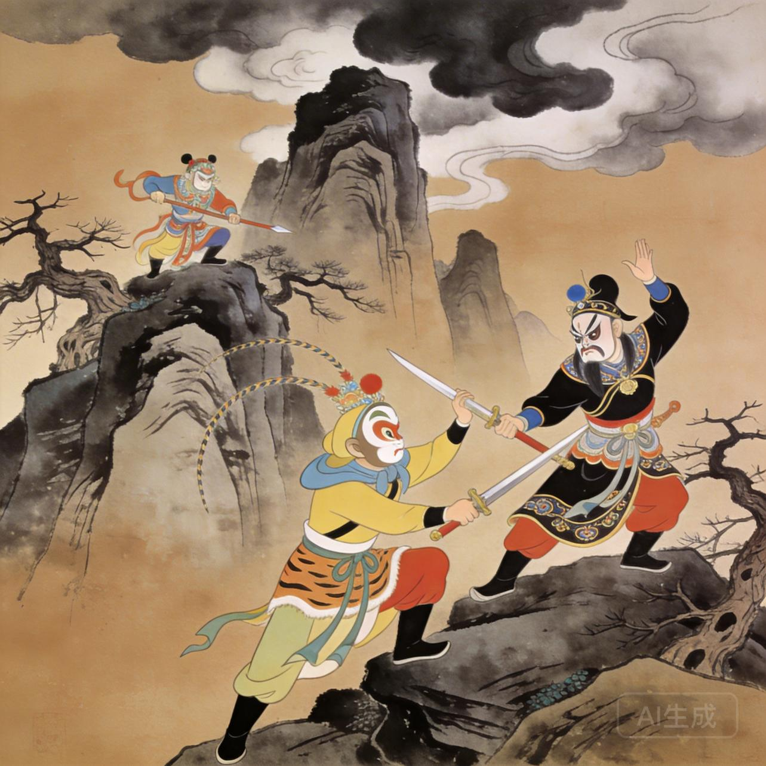
地点生成测试样例

6.2.1 运行时数据流量组成分析
从链路上看，系统流量主要由两部分构成：
- 文本分析流量
主要是 JSON 和纯文本，体量较小，通常只包含：
  - 当前段落文本
  - 上下文文本
  - 角色/地点摘要
  - 风格参数
- 图片生成与图片回填流量
体量明显更大，包含：
  - 图片模型请求
  - 生成后远程图片下载
  - 启动补档时的历史图片回填下载
因此，本系统运行时的数据流量瓶颈主要在图片链路，而不是文本链路。

6.3 单段生图性能分析
单段生图的主要耗时分布： 1. 文本分析请求 2. 图片生成请求 3. 本地图片下载与写盘 4. React 状态更新与页面重渲染
其中： - 最大耗时通常在“图片生成请求” - 本地写盘是新增步骤，但它把远程临时 URL 转换为了可长期使用的本地文件，属于可接受开销 - 页面渲染压力主要来自大图 <img> 加载，不在文本分析阶段
建议补充观测指标： - 点击生图到“进入生成中”的前端响应时间 - 图片模型返回 URL 的耗时 - 本地落盘耗时 - 图片出现在页面上的总耗时

6.4 批量生图性能分析
当前批量生图采用并发队列，而不是完全串行。
并发策略： - 默认批量并发数：3 - 先分析段落 - 再批量补齐缺失角色 - 再并发生成插图
优点： - 相比串行模式，显著减少总等待时间 - 相比完全并发，避免短时间内堆积过多请求导致 UI 卡顿或 API 失败率升高
风险点： - 同时保存多张图片时，pic_db/ 写盘会有瞬时 I/O 峰值 - 浏览器短时间加载多张大图时，内存占用会上升
建议的压测方式： - 选择包含 20 段以上文本的章节 - 批量策略选 all - 记录以下指标： - 总任务数 - 成功数 / 失败数 - 平均单张耗时 - 最大并发时 UI 是否卡顿 - pic_db/ 在批量执行前后的体积变化

6.5 运行时资源消耗分析
资源 | 主要消耗点 | 结论
CPU | React 渲染、图片解码、批量任务调度 | 正常场景可接受
内存 | 多张图片同时展示、任务队列状态 | 批量生成阶段较敏感
网络 | AI 文本分析与图片生成、补档下载 | 图片生成阶段为主
磁盘 | pic_db/ 累积存图 | 长期使用需关注容量增长

6.6 启动恢复性能分析
当前应用启动除了加载 React 页面，还会做两类恢复工作： - 从 IndexedDB 恢复业务状态 - 对历史图片执行本地补档检查
这意味着： - 当图片记录较少时，启动恢复成本较低 - 当历史图片很多且存在缺失文件时，启动阶段会有额外网络和 I/O 开销
测试建议： - 分别在“0 张图、10 张图、100 张图”三级数据规模下测量首页可交互时间 - 观察补档逻辑是否导致页面长时间停留在加载态

6.7 导出性能测试
建议补充以下导出测试：
编号 | 用例 | 操作 | 预期结果
P-01 | 小规模 HTML 导出 | 导出含少量插图的书籍 | HTML 成功生成，可本地打开
P-02 | 小规模 PDF 导出 | 导出含少量插图的书籍 | 浏览器打印流程正常
P-03 | 大规模导出 | 选择较多插图的书籍导出 | 页面不应明显卡死，图片应正常嵌入
P-04 | 世界观导出 | 导出角色/地点列表 | 页面布局完整，图片显示正确
相关内容图样例：
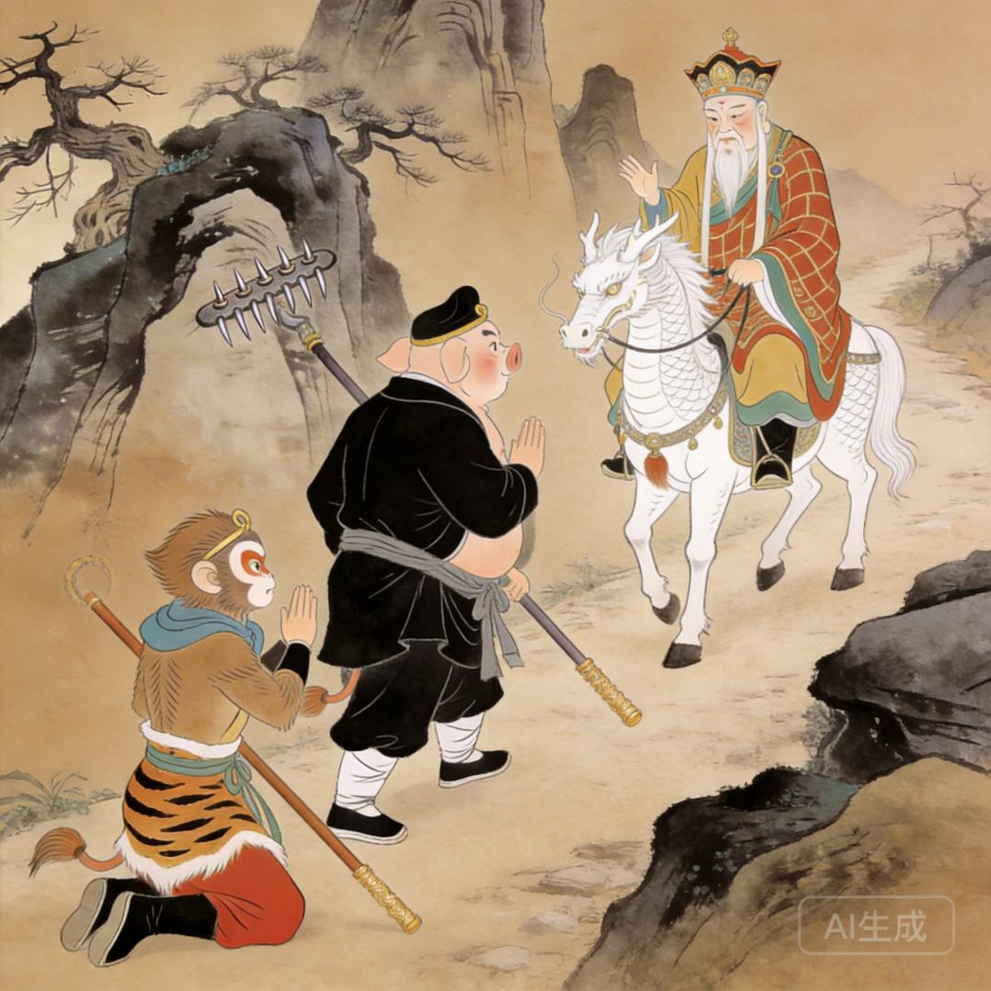
导出内容样例图

7. 已发现的性能瓶颈
- App.tsx 负责状态过多
任何核心状态变化都会触发较大范围的持久化与渲染判断。
- 图片文件持续增长
当前策略保留原图，长期使用下 pic_db/ 增长较快。
- 批量阶段缺少细粒度资源监控
虽然已有阶段标签，但尚未做请求耗时、失败率、磁盘写入时间统计。
- 导出 PDF 仍依赖浏览器打印
对大批量图片页面的导出稳定性有限。
- 启动补档会放大首屏恢复成本
历史数据规模大时，启动阶段的检查和回填可能变慢。
- 图片记录与业务状态仍然同步保存
当前设计已经拆出 image_records，但主状态依然会整体持久化，写入频率偏高。

8. 优化建议

8.1 近期可做
- 为设置页增加“图片记录数量 / 本地图片总量”可视化
- 为批量任务增加耗时统计
- 给 pic_db/ 增加清理工具
- 将 Reader.tsx 里的任务引擎进一步模块化
- 为启动补档增加进度条和节流策略
- 为异常场景补统一错误码和埋点

8.2 中期可做
- 增加图片缩略图缓存策略
- 对大图做懒加载
- 将图片记录和业务状态拆分成更细的存储粒度
- 引入更稳定的 PDF 导出方案
- 增加自动化 UI 测试与性能基线

9. 建议补充的自动化测试
当前项目以手动验证为主，后续建议加入以下自动化测试：
- 单元测试
  - createBook() 分段逻辑
  - 图片记录构建逻辑
  - 本地 URL 判断逻辑
- 组件测试
  - Reader.tsx 生成状态切换
  - AssetLibrary.tsx 卡片状态展示
  - BatchActionsModal.tsx 阶段标签展示
- 集成测试
  - 模拟生图成功/失败后状态更新
  - 模拟 IndexedDB 恢复流程
  - 模拟删除插图后本地文件清理
- E2E 测试
  - 从导入书籍到生成插图再到导出全流程
  - 从扫描世界观到进入资产视图再到生成资产图全流程

10. 测试结论
综合当前测试结果，系统已基本达到以下目标： - 主要业务流程可跑通 - 运行时数据流从“文本 -> AI -> 图片 -> 本地文件 -> 数据库 -> 页面展示”闭环成立 - 已具备基础并发生成能力 - 图片不再依赖临时远程 URL，可长期保存在本地仓库
综合结论如下： - 从功能完整度看，当前版本已具备原型系统交付能力 - 从性能看，前端构建体积较小，运行复杂度主要集中在图片生成和本地落盘 - 从后续扩展看，最需要继续关注的是状态拆分、图片容量管理和更细粒度性能监控

